关于进一步规范本科实验教学的通知

为了进一步规范本科教学工作，加强专业认证中发现的薄弱环节，近日，计算机科学与技术、软件学院本科教学相关部门召开会议，就本科生毕业设计、实验教学工作进行了研究，并制定了管理规范。现将有关细则下发各部门，望各位老师认真学习，遵照执行。

1、自2015-2016学年1学期开始，所有单独设课的实验、课程设计、含实验或上机学时的课程均应提交**课程实验大纲、实验报告**，在课程考核结束后，与试卷一同交到学院本科教务资料室统一存档管理。**实验报告**基本格式请见附件一，报告的栏目设置及内容可根据课程实验的具体安排及要求进行调整；**实验大纲格式**及编写说明请见附件二、三。

2、一般课程包含的实验或上机，实验报告以电子版形式提交。要求一个实验题目写一份实验报告，一门课程至少应提交一份实验报告。实验大纲、报告以文件夹形式提交，如下图所示。实验大纲放在文件夹“课程名称”里，每一份实验报告和本次实验产生的程序代码作为一个文件存储，以“学号+姓名”格式命名。（关于程序代码的有无，视实验具体情况而定）。

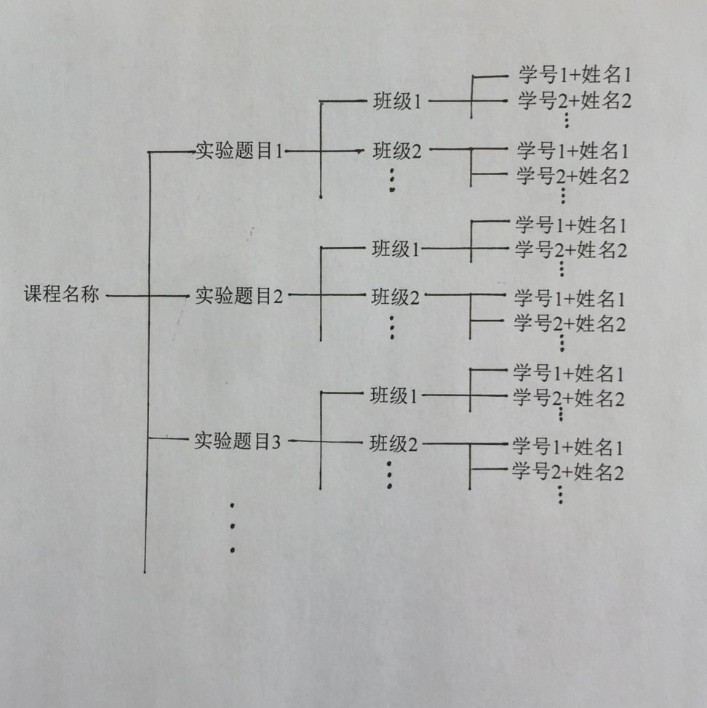

3、单独设课的硬件实验，提交纸制版实验大纲一份及实验报告，每个学期末将实验报告以班为单位、按学号排序整理后，连同实验大纲一起交学院本科教务资料室统一存档管理。

4、单独设课的课程设计，提交不少于2000字的纸制版总结报告以及电子版的实验大纲和程序代码。程序代码以文件夹形式提交，总文件夹为“课程名称”，存放实验大纲，次文件夹为“班级”， 次文件夹中存放程序代码，以“学号+姓名”格式命名。在学期末将纸制版总结报告以班为单位、按学号排序整理后，连同电子版的实验大纲、程序代码一起提交学院本科教务资料室统一存档管理。

计算机科学与技术学院

软件学院

2015年11月27日

**附件一：**

山东大学 学院

课程实验报告

|  |  |  |  |
| --- | --- | --- | --- |
| 学号： | 姓名： | | 班级： |
| 实验题目： | | | |
| 实验学时： | | 实验日期： | |
| 实验目的： | | | |
| 硬件环境： | | | |
| 软件环境： | | | |
| 实验步骤与内容： | | | |
| 结论分析与体会： | | | |